新竹市 114 學年度健康促進全民健保暨正確用藥議題
「聰明就醫，五知道八行動」
創意圖像設計暨寒假學習單抽獎活動 實施計畫
一、依據：新竹市 114 學年度「健康促進學校」實施計畫辦理。
二、目的：
(一)積極倡議珍惜健保資源與正確用藥的核心理念，引導學生建立聰明就醫、理性用藥的
良好行為。
(二)培養學生創意與思考的能力，並藉由圖像設計增進表達、美感與轉化知識的能力。
(三)透過遴選優秀作品，將其轉化為生動且易於理解的教材或宣傳素材作品分享，作為全
市推廣全民健保與正確用藥議題的教材。
三、辦理單位：
(一)主辦單位：新竹市政府。
(二)承辦單位：新竹市東區三民國民小學。
四、經費來源：本市 114 學年度健康促進中心學校計畫經費。
五、參加對象：本市公立國中小學生均可報名參加，
六、作品繳交日期：至 115 年3 月6 日(五) 16 時截止。
七、活動辦法：
(一)主題：聰明就醫 5 知道 8 行動，以下主題擇一進行設計
【五知道】
1.全民納保：每個國民都加入健保。
2.量能付費：依個人的收入，繳納健保費。
3.發揮自助互助精神：自己繳的保費，幫助自己也幫助別人。
4.照顧弱勢：讓較弱勢的人，也獲得相同的醫療服務。
5.健保需要收支平衡：醫療支出大於收入，這樣我們的健保就會倒閉。
【八行動】
1.正確使用分級醫療：小病到診所看，大病到大醫院看的概念。
2.正確使用急診資源：就像之前醫師所介紹的檢傷分 5 級。
3.不重複就醫：善用健保資源。
4.清楚表述病症：醫療品質不馬虎。
5.尊重與感謝：看病完記得說聲謝謝，促進良好醫病關係。
6.遵醫囑用藥：要把整個療程的藥吃完。
7.用藥前看標示：不懂的可以問藥師。
8.珍惜健保：如健保倒了，看醫師就會比較貴了。

(二)競賽組別：國中組、國小組。
(三)內容說明：作品正面不可出現任何可識別學校或個人有關的文字或圖像。
1.針對主題內容，設計符合該主題內涵的圖像設計。
2.設計內容可以文字或圖像為主要設計內容：
(1)文字為主的設計，可發想創意標語，並針對標語進行美編設計或圖像化設計。(2)圖像為主的設計，除圖像之外，另需有與主題內容相關的文字搭配。
(四)格式要求：
1.作品規格：請將設計圖畫於比賽專用稿紙。(大小勿超過 17*17 公分)
2.圖像要求：以圓形為主。
3.創作可採手繪或電腦繪圖，不限繪畫材料，限於平面，不得為立體創作。
(1)手繪：以附件圖稿繳交，請保持整潔與平整，若有鉛筆線請務必清除
(不可留下鉛筆草稿線)。
(2)電腦繪圖：以 A4 紙彩印輸出繳交。並另存該圖樣電子檔(300dpi 的 JPG)寄送至
smpsb04@mg.smps.hc.edu.tw( ，來信請敘明報名資訊。
八、繳交方式：所有作品需繳交紙本作品，背後需貼上報名表，以親自遞交、交換櫃或郵寄至
三民國小學務處環教組長。
九、評分標準：
作品規格與主題切合程度 40%、整體創意表現及構圖技巧 30%、具可推廣性 30%。 十、活動獎勵方式：分為國小組與國中組。
1.第一名-頒發新竹市政府獎狀乙張、圖書禮券 500 元，各組取一名。
2.第二名-頒發新竹市政府獎狀乙張、圖書禮券 300 元，各組取二名。
3.第三名-頒發新竹市政府獎狀乙張、圖書禮券 200 元，各組取三名。
4.佳 作-頒發新竹市政府獎狀乙張、圖書禮券 100 元，各組取三名。
十一、注意事項：
- ★作品背後務必貼上報名表，需繳交紙本作品。
2.作品限為個人原創，並謹守著作權法相關規定，如有違反主辦單位得取消參賽資格。
3.每份作品限學生一人、指導老師一人。請各校承辦人進行校內初選後，每校至多送件
6份。
4.主辦單位不退還原作品，請參賽者自行保留作品掃描的資料。
5.主辦學校保留解釋及修訂權利，並對活動結果擁有最終決定權，以上活動辦法如有疑問，請聯繫三民國小環教組白老師電話 03-5326345 轉 315。
十二、辦理活動之績優工作人員以及指導學生得獎作品（佳作以上）之指導老師，依本市「教
育專業人員獎懲規定」予以敘獎。2

十三、本辦法經市府同意後實施，修正時亦同。
十四、版權聲明注意事項
- 參賽作品所採用之圖片、照片、文字等受著作權法所涵蓋項目，需取得合法使用權，並不得抄襲，若經發現抄襲盜用情事，取消參賽資格；若評定獲獎後之作品遭檢舉發現，
經查證屬實，主辦單位得取消得獎資格，追回所頒發之獎項，送交相關單位處理。
- 抄襲或有其他侵害他人著作權之行為，經法院確定或經人檢舉後查證屬實者，已發之獎狀及獎金須交還主辦單位，有關法律責任由當事人自行負責。
- 參賽作品內容為尊重他人版權，不得在無授權情況下擷取他人創作圖像等其他著作權所 涵蓋之項目。
- 參賽者作品仍保有著作財產權即不可更動之著作人格權，但授權主辦單位行使宣傳加以 剪輯、重製、配樂，於任何形式之媒體或以其他方式進行相關活動推廣，並擁有無償之
永久使用權，本規則亦適用於網路資訊。

新竹市 114 學年度健康促進全民健保暨正確用藥議題
「聰明就醫，五知道八行動」寒假學習單抽獎活動說明
一、線上學習單：自 115年 1 月 21 日(三)至 2 月 26 日(四)16 時截止皆可上網填寫。
二、活動獎勵方式：分國中、小組，各抽 25 名發給每名價值 100 元之禮券，全市國
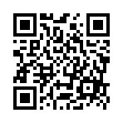
中、小皆可參加，未達份數則全部錄取或將名額給另外組別。
三、「聰明就醫，五知道八行動」寒假學習單說明：
(一)寒假學習單抽獎活動請利用線上完成
https://forms.gle/Ge8pkZBcHBTGnWUp7
➔紙本參考資料同步放上網頁
(二)作題說明步驟
1.連結上列網址
2.請確實選填學校、班級、座號、姓名小小尖兵您好：
全民健保今年滿 30 週年了！它長期守護著我們的健康，保費平價、看病超方便，這讓臺灣健保在國際上獲得極高評價。但你有沒有想過：如果健保生病了，誰來照顧它？就在健保為今年的防疫行動打下良好基礎時，卻也亮起了財務危機的紅燈。所以，我們需要你的加入！我們希望培訓「健保小尖兵」，加強全民健保及正確用藥的知識。一起從自己和家人開始推廣，讓全民健保可以長長久久、永續經營！

※獎勵方式：將線上表單作答後達到分數(80分以上)並且完成問答題，即可以參加抽獎活動。(不限制作答次數)
※可參考 PPT 宣導資料：
https://drive.google.com/file/d/1YmG90CRNJ-pw0ScK1aeKSSqnxu3FpJl0/view?usp=sharing
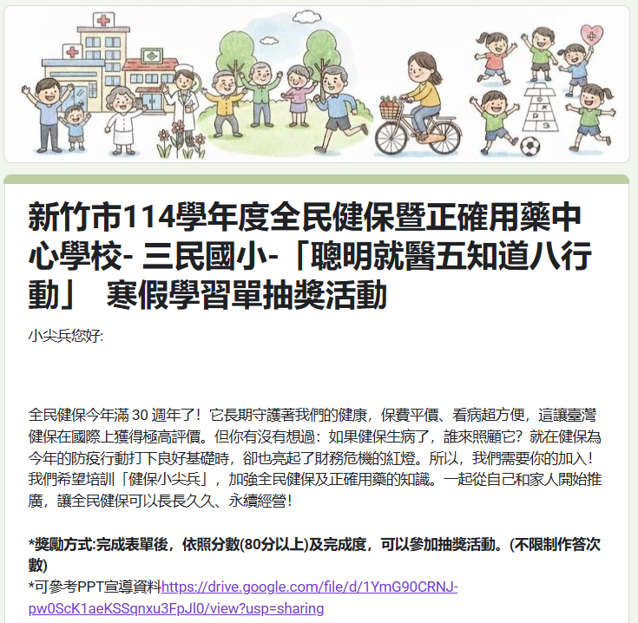

新竹市114學年度健康促進全民健保暨正確用藥創意圖像設計比賽報名表
參賽基本資料
參賽組別 | □ 國中組  □ 國小組 | 作品編號 | (此欄位由主辦單位填寫)
就讀學校 |  | 就讀年級班號 | 年 班 號
作者姓名 |  | 指導老師
學校承辦人  職稱/姓名 |  | 承辦人  電話/分機
作品名稱
對應主題  (請勾選一個  對應主題，可多選) | □全民納保：每個國民都加入健保。 □量能付費：依個人的收入，繳納健保費。  □不重複就醫：善用健保資源。 □清楚表述病症：醫療品質不馬虎。  □遵醫囑用藥：要把整個療程的藥吃完。 □用藥前看標示：不懂的可以問藥師。  □發揮自助互助精神：自己繳的保費，幫助自己也幫助別人。  □照顧弱勢：讓較弱勢的人，也獲得相同的醫療服務。  □健保需要收支平衡：醫療支出大於收入，這樣我們的健保就會倒閉。  □正確使用分級醫療：小病到診所看，大病到大醫院看的概念。  □正確使用急診資源：就像之前醫師所介紹的檢傷分 5 級。  □尊重與感謝：看病完記得說聲謝謝，促進良好醫病關係。  □珍惜健保：如健保倒了，看醫師就會比較貴了。
著作財產權讓與同意書
1. 本人著作作品沒有引用他人之圖片、照片、文字、音樂等受著作權法所涵蓋項目，本人參賽作品確
實為本人所創作，如有抄襲情事，得由主辦單位取消參選及得獎資格，並收回所得獎狀及禮券，本人無任何異議，放棄先訴抗辯權。
2. 本作品如若獲獎，本人同意授權新竹市政府為得以各種方式、永久、不限地區，重製、編輯、改
作、引用、公開展示、公開陳列、公開播送、公開上映、公開傳輸、重新格式化、散布參賽作品，製作相關宣導品，並得再授權他人使用。
立書人(參賽學生)： （親自簽名）
身分證字號：
出生年月日： 年 月 日
授權人(家長/監護人)： （親自簽名）
請務必將此報名表張貼在作品背面(報名表資料缺漏未填寫者視為放棄比賽資格)
新竹市 114 學年度健康促進全民健保暨正確用藥議題
「聰明就醫 五知道八行動!」
創意圖像設計 專用稿紙
◆設計說明：
- 圖像以圓形設計為主。
- 請畫於圓形框內，盡量畫滿。
- 請考慮縮小尺寸之後的效果。
- 力求簡潔、有創意及設計美感。

- 須符合推廣主題，具推廣可行性。

